Phụ lục 01
TÍNH TOÁN ĐỊNH CỠ HỆ THỐNG APIGEE

I. TỔNG QUAN

1. Thông tin hệ thống
STT | Thông tin | Chi tiết
1 | Mô tả hệ thống | Apigee là một nền tảng quản lý API (Application Programming Interface) mạnh mẽ được Google mua lại vào năm 2016. Nó cung cấp một bộ công cụ và tính năng toàn diện để giúp các doanh nghiệp thiết kế, bảo mật, phân tích và mở rộng các API của mình.
2 | Đầu mối/đơn vị phát triển | Trung tâm CNTT – Phòng sản phẩm CSKH
3 | Thời gian phát triển | Hệ thống ngoài triển khai on premise
4 | Đầu mối định cỡ | PTPM: ngoctv1
5 | Cơ sở định cỡ | Căn cứ Kế hoạch số 22273/KH của TGĐ về xây dựng ứng dụng Tammi trong đó có Miniapp MyViettel  - Hệ thống mới chưa từng triển khai  - Dựa trên kết quả đánh giá của viettel và Apigee, apigee đưa ra đề xuất về tài nguyên
6 | Nguyên tắc định cỡ | Tính toán định đầu tư/thuê mới cho APIGEE  Đảm bảo khả năng dự phòng: Các thiết bị phần cứng phải đảm bảo hoạt động với cơ chế dự phòng active-active hoặc active-standby.  Đảm bảo hiệu suất hoạt động (KPI): Theo đề xuất của đối tác và dự phòng thêm memory  Hệ số dự phòng sai số tính toán: 1.1
7 | Mục đích sizing | Cấp phát tài nguyên cho hệ thống mới APIGEE để quản lý và giới hạn bảo vệ thông tin đầu vào cho API Backend của MiniApp
8 | Mức độ quan trọng | Quan trọng
9 | Kế hoạch đổ tải | Kế hoạch số 22273/KH là tháng 3/2026
- Tên dịch vụ:
Cổng thông tin dịch vụ Viettel và Ứng dụng ViettelApp.
- Giới thiệu về dịch vụ:
Về kiến trúc cơ sở dữ liệu của Apigee, hệ thống sử dụng hai loại cơ sở dữ liệu chuyên biệt để đảm bảo hiệu năng và độ tin cậy cao:
- Cassandra (Cho Dữ liệu Vận hành): Đây là cơ sở dữ liệu chính, chịu trách nhiệm lưu trữ toàn bộ dữ liệu giao dịch phát sinh trong thời gian thực như mã token, khóa API, và các chính sách bảo mật. Cassandra được thiết kế để hoạt động liên tục 24/7 với khả năng chịu lỗi vượt trội.
- PostgreSQL (Cho Dữ liệu Phân tích & Báo cáo): Cơ sở dữ liệu này được dùng riêng cho việc lưu trữ dữ liệu phân tích (analytics) và kiếm tiền (monetization). Nó hoạt động theo mô hình (Master - Standby), đảm bảo dữ liệu báo cáo, thống kê luôn an toàn và sẵn sàng cho việc truy xuất.
- THÔNG TIN ĐẦU VÀO
- Thông tin đầu vào của đơn vị yêu cầu
STT | Đầu vào | Tải hệ thống thật | Định cỡ | Module
Module
 | Tổng số người dùng đăng nhập app ViettelApp tại 1 thời điểm (ccu) | Tps: 3000  TPM: 91000 | Tps: 20.000  TPM: 300000 | ViettelApp Api
 | Tốc độ đáp ứng request tối thiểu | 5s | 5s
 | Thời gian lưu trữ log | 3 tháng | 6 tháng | Bao gồm lưu trữ log dưới dạng nén 12 tháng + lưu trữ log tra cứu online trong vòng 6 tháng
 | Yêu cầu hệ thống sẵn sàng cao | Có | Có
Database
1 | Loại CSDL sử dụng | MySQL, Redis, Elastic | MySQL, Redis, Elastic
2 | Thời gian lưu trữ | Tùy vào loại dữ liệu
3 | Dữ liệu lưu trữ | Thông tin tài khoản, Log giao dịch, Dữ liệu gói cước, caching …
4 | Số lượng session cho ứng dụng | 2000 | 20000
5 | Database sử dụng chung với hệ thống khác hay riêng biệt | Riêng biệt | Riêng biệt

Chi tiết theo nghiệp vụ:
ST T | Nội dung yêu cầu | Đơn vị | Giá trị | Ghi chú
1 | Tổng số thuê bao/người dùng sử dụng dịch vụ | TB active/ngày | 4.000.000
2 | Tổng số giao dịch đồng thời tại thời điểm peak | TPM | 300.000 | Trong hệ thống có nhiều loại  nghiệp vụ. Do vậy cần làm rõ  những loại tải cần đáp ứng  trong thời điểm Peak và tỉ lệ về  số lượng mỗi loại trên tổng số  giao dịch (tỉ lệ này được đánh  giá, giả định sát nhất với thực  tế).
 | - Chức năng Đăng nhập | TPM | 300000 * 2.5% = 7500
 | - Chức năng Tìm kiếm sim | TPM | 300000 * 7.5% = 22500
 | - Chức năng Lấy dữ liệu các block thông tin (thông tin tài khoản, banner, tiện ích, …) | TPM | 300000 * 8.2% = 24600
 | - Chức năng Lấy cấu hình hiển thị các tab trên App | TPM | 300000 * 4.3% = 12900
 | - Chức năng Lấy thông tin tài khoản | TPM | 300000 * 3% = 9000
 | - Chức năng Lấy thông tin điểm/rank/intro Viettel++ | TPM | 300000 * 2.8% = 8400
 | - Chức năng Lấy danh sách tiện ích | TPM | 300000 * 2.2% = 6600
 | - Chức năng Lấy danh sách, xem/nhận voucher | TPM | 300000 * 8.2% = 24600
 | - Chức năng Lấy cấu hình App/Web | TPM | 300000 * 2.7% = 8100
 | - Chức năng Lấy danh sách tab gói cước, gói cước quan tâm, | TPM | 300000 * 5.5% = 16500
 | Đăng ký gói cước | TPM | 300000 * 0.2% = 600
 | Lấy danh sách Dịch vụ giá trị gia tăng | TPM | 300000 * 1.2% = 3600
 | Tra cứu thông tin trên chatbot | TPM | 300000 * 1.5% = 4500
 | Lấy danh sách tài khoản liên kết | TPM | 300000 * 3.5% = 10500
 | Kiểm tra thông tin xác nhận ND13 | TPM | 300000 * 2.9% = 8700
 | Lấy rule mật khẩu | TPM | 300000 * 4.3% = 12900
 | Lấy thông tin pop quảng cáo | TPM | 300000 * 2.8% = 8400
 | Lấy thông tin recommend các tính năng | TPM | 300000 * 1.4% = 4200
 | Lấy thông tin short link | TPM | 300000 * 0.9% = 2700
 | Thanh toán qua cổng thanh toán | TPM | 300000 * 1% = 3000
 | Các nghiệp vụ khác | TPM | 300000* 25.9% = 77700
3 | Độ trễ bản tin, API | ms | 5
- Thông tin về khả năng đáp ứng của hệ thống
STT | Nội dung yêu cầu | Đơn vị | Gía trị | Ghi chú
1 | Tính sẵn sàng của hệ thống | Phút/tháng | 432 | Là thời gian cho phép downtime/tháng (Độ khả dụng là 99%)
2 | Thời gian downtime cho phép đối với mỗi sự cố | Phút | 60 | Là thời gian cho phép downtime đối với mỗi một lỗi xảy ra trên hệ thống.
3 | Hệ thống đáp ứng được các chỉ tiêu Kỹ thuật và các tiêu chí của Tập đoàn ban hành. (về KPI hạ tầng, KPI ứng dụng, khả năng lưu log, tính dự phòng,...) |  | ĐẠT | Tham chiếu bộ chỉ tiêu kỹ thuật bản ký 2024
4 | Tải dung lượng lưu trữ và hiệu năng của các diskgroup trên database, các raidgroup trên thiết bị lưu trữ không quá 80% |  | 80%
5 | Thời gian hoàn thành backup, sao lưu | Giờ/đơn vị dữ liệu |  | Ví dụ: backup 1TB trong 2h
6 | Các thông tin khác có liên quan đến thiết kế hệ thống
7 | Khả năng mở rộng hệ thống | CPU/TPS |  | Có thể mở rộng theo chiều ngang: Tăng 1 máy chủ với cấu hình tương đương với các máy chủ đang chay

III. MÔ HÌNH HỆ THỐNG
- Tổng quan hệ thống
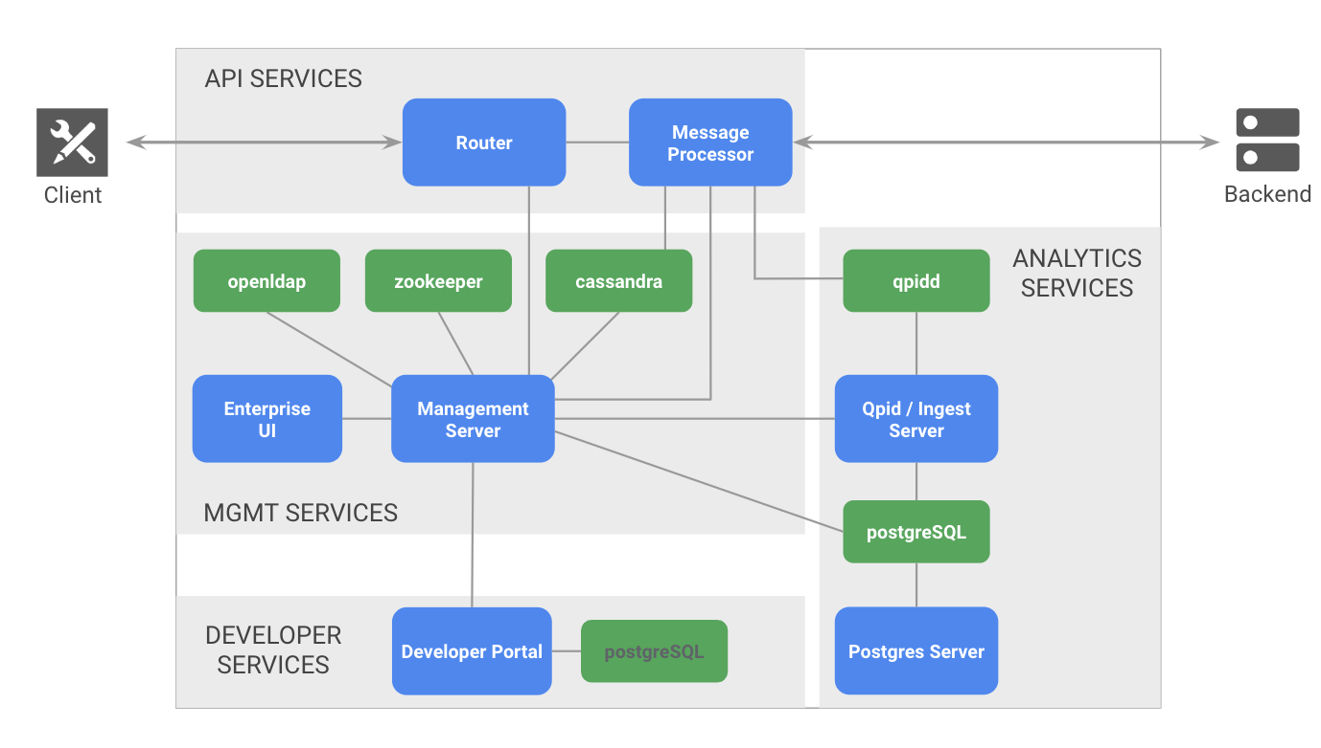Hình 1: Mô hình tổng thể hệ thống 1 data center
Hệ thống được phân tách các thành phần chính gồm:
STT | Tên thành phần/Module | Nhiệm vụ chính
1 | Cassandra | Lưu trữ dữ liệu lúc runtime, bao gồm dữ liệu đếm hạn ngạch truy cập phân tán (distributed quota counters), api keys, OAuth token cho các ứng dụng chạy trên Apigee gateway
2 | ZooKeeper | chứa dữ liệu config của tất cả các services và thực hiện thông báo tới các servers khác nhau về sự thay đổi của config
3 | Router | Xử lý tất cả các Api traffic tới Apigee gateway và thực hiện điều phối, router sẽ chấm dứt các http request đã kết thúc và xử lý SSL traffic
4 | Message Processor | Xử lý API traffic của 1 tổ chức hoặc môi trường cụ thể và chịu trách nhiệm thực thi các policies
5 | Apache QPID, QPID/Ingestion Server | Máy chủ quản lý hệ thống queuing cho phân tích dữ liệu
6 | Postgres SQL, Postgres Server | Chịu trách nghiệm lưu trữ dữ liệu phân tích và thực hiện query
8 | Edge UI, Message Processor | Là cụm tiến trình xử lý nghiệp vụ về điểm của khách hàng. Cụm tiến trình thực hiện lấy các message thay đổi về điểm của khách hàng trên Kafka (do cụm webservice outer push lên khi tiếp nhận request từ campaign), thực hiện tính điểm của khách hàng, push message lên kafka cho các tiến trình xử lý các nghiệp vụ phía sau.
9 | OpenLDAP | Chứa thông tin user và phân quyền
10 | Developer Portal | Cổng thông tin cho developer nhằm cung cấp các thông tin của api. Triển khai dưới dạng website, cung cấp UI có khả năng custom cao
11 | MySQL | Database của developer portal

- Mô hình vật lý
Mô hình triển khai vật lý môi trường production:
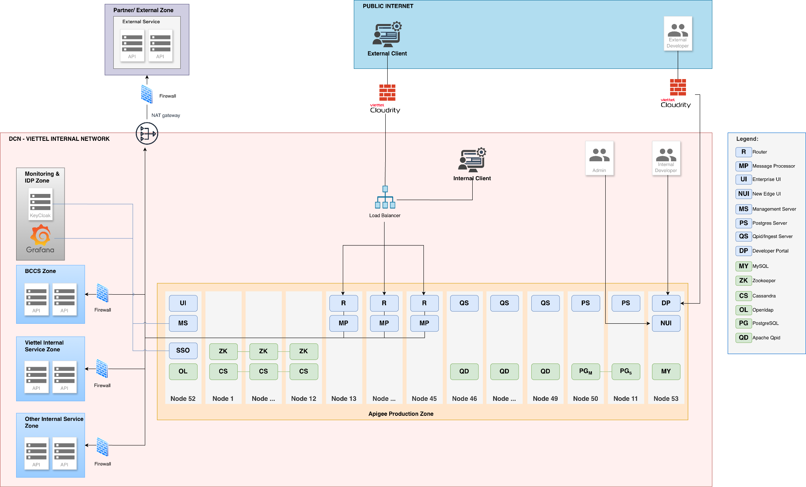
Hình 2: Mô hình vật lý APIGEE Production
- Mô hình Logic hệ thống

Hình 3: Mô hình Logic APIGEE Production
Dịch vụ | Cổng tiêu chuẩn | Mô tả
Standard HTTP ports | 80, 443 | HTTP và các cổng khác sử dụng cho các máy chủ ảo
Cassandra | 7000, 9042, 9160 | Cổng của Apache Cassandra dùng cho giao tiếp giữa các node Cassandra và truy cập từ các thành phần Edge khác.
 | 7199 | Cổng JMX. Cổng này phải mở để có thể truy cập từ Máy chủ Quản lý.
LDAP | 10389 | OpenLDAP
Management Server | 1099 | Cổng JMX
 | 4526 | Cổng cho bộ nhớ đệm phân tán và các cuộc gọi quản lý. Cổng này có thể cấu hình.
 | 8080 | Cổng API để quản lý Edge thực hiện gọi tới. Các thành phần này cần truy cập vào cổng 8080 trên Máy chủ Quản lý: Router, Message Processor, UI, Postgres và Qpid.
Management UI | 9000 | Cổng truy cập trình duyệt vào giao diện quản lý
Message Processor | 1101 | Cổng JMX
 | 4528 | Cổng cho bộ nhớ đệm phân tán và các api call quản lý giữa các Message Processor, và giao tiếp từ Router và Management Server.
 | 8082 | Cổng quản lý mặc định cho Management Server và phải mở trên thành phần này để có thể truy cập từ Management Server.
 | 8443 | Khi TLS được bật giữa Router và Bộ xử lý Tin nhắn, cổng 8443 trên Bộ xử lý Tin nhắn phải mở để Router có thể truy cập.
 | 8998 | Cổng của Bộ xử lý Tin nhắn dùng cho giao tiếp từ Router
Postgres | 22 | Nếu cấu hình hai node Postgres sử dụng sao lưu chính-phụ, phải mở cổng 22 trên mỗi node để truy cập SSH.
 | 1103 | Cổng JMX
 | 4530 | Cổng cho bộ nhớ đệm phân tán và các api call quản lý
 | 5432 | Cổng giao tiếp từ Qpid/Máy chủ Quản lý tới Postgres
 | 8084 | Cổng quản lý mặc định trên máy chủ Postgres và phải mở trên thành phần này để có thể truy cập từ Management Server.
Qpid | 1102 | Cổng JMX
 | 4529 | Cổng cho bộ nhớ đệm phân tán và các cuộc gọi quản lý
 | 5672 | • Một trung tâm dữ liệu: Dùng để gửi phân tích từ Router và Bộ xử lý Tin nhắn tới Qpid.
 |  | • Nhiều trung tâm dữ liệu: Dùng để giao tiếp giữa các nút Qpid ở các trung tâm dữ liệu khác nhau.
 | 8083 | Cổng quản lý mặc định trên máy chủ Qpid và phải mở trên thành phần này để có thể truy cập từ Máy chủ Quản lý.
Router | 4527 | Cổng cho bộ nhớ đệm phân tán và các cuộc gọi quản lý. Router phải mở cổng 4527 như cổng quản lý. Nếu có nhiều Router, chúng phải có thể truy cập lẫn nhau qua cổng 4527.
 | 8081 | Cổng quản lý mặc định cho Router và phải mở trên thành phần này để có thể truy cập từ Management Server
 | 15999 | Cổng kiểm tra tình trạng. Bộ cân bằng tải sử dụng cổng này để xác định xem Router có sẵn sàng hay không.
 | 59001 | Cổng được sử dụng để kiểm tra cài đặt Edge bởi tiện ích apigee-validate. Tiện ích này yêu cầu truy cập vào cổng 59001 trên Router.
SmartDocs | 59002 | Cổng trên router Edge nơi các yêu cầu trang SmartDocs được gửi đến.
ZooKeeper | 2181 | Dùng bởi các thành phần khác như Management Server, Router, Message Processor, v.v.
 | 2888, 3888 | Dùng nội bộ bởi ZooKeeper cho giao tiếp trong cụm ZooKeeper (gọi là ZooKeeper ensemble).

Định nghĩa và mục đích sử dụng của các port theo từng thành phần

Số cổng | Mục đích | Thành phần nguồn | Thành phần đích
virtual_host_port | Cổng HTTP và các cổng khác mà bạn sử dụng cho lưu lượng gọi API của máy chủ ảo. Cổng 80 và 443 là phổ biến nhất; Router Tin nhắn có thể chấm dứt các kết nối TLS/SSL. | Khách hàng bên ngoài (hoặc bộ cân bằng tải) | Listener on Message Router
1099 đến 1103 | Quản lý JMX | Máy khách JMX | Management Server (1099)  Message Processor (1101)  Qpid Server (1102)  Máy chủ Postgres (1103)
2181 | Zookeeper client communication | Management Server , Router, Message Processor, Qpid Server, Máy chủ Postgres | Zookeeper
2888 và 3888 | Zookeeper internode management | Zookeeper | Zookeeper
4526 | RPC Management port | Management Server | Management Server
4527 | Cổng RPC quản lý cho bộ nhớ đệm phân tán và các cuộc gọi quản lý, cũng như giao tiếp giữa các Router | Management Server | Router
4528 | Cổng cho các cuộc gọi bộ nhớ đệm phân tán giữa các Message Processor, và giao tiếp từ Router | Management Server , Router, Message Processor | Message Processor
4529 | Cổng RPC quản lý cho bộ nhớ đệm phân tán và các cuộc gọi quản lý | Management Server | Qpid Server
4530 | Cổng RPC quản lý cho bộ nhớ đệm phân tán và các API quản lý | Management Server | Máy chủ Postgres
5432 | Postgres client | Qpid Server | Postgres
5672 | • Một trung tâm dữ liệu: Dùng để gửi phân tích từ Router và Message Processor tới Qpid. | Qpid Server | Qpid Server
 | • Nhiều trung tâm dữ liệu: Dùng để giao tiếp giữa các nút Qpid ở các trung tâm dữ liệu khác nhau.
7000 | Giao tiếp giữa các nút Cassandra | Cassandra | Nút Cassandra khác
7199 | Quản lý JMX. Cổng này phải mở để Management Server có thể truy cập vào nút Cassandra. | Máy khách JMX | Cassandra
8080 | Management API port | Khách hàng API quản lý | Management Server
8081 đến 8084 | Cổng API của các thành phần, dùng để phát hành các yêu cầu API trực tiếp đến từng thành phần riêng lẻ. Mỗi thành phần mở một cổng khác nhau; cổng cụ thể được sử dụng phụ thuộc vào cấu hình nhưng phải mở trên thành phần đó để Management Server có thể truy cập. | Khách hàng API quản lý | Router (8081)  Message Processor (8082)  Qpid Server (8083)  Máy chủ Postgres (8084)
8443 | Giao tiếp giữa Router và Message Processor khi TLS được bật | Router | Message Processor
8998 | Giao tiếp giữa Router và Message Processor | Router | Message Processor
9000 | Cổng quản lý mặc định của Edge | Trình duyệt | Management UI Server
9042 | CQL native transport | Router, Message Processor, Management Server | Cassandra
9160 | Cassandra thrift client | Router, Message Processor, Management Server | Cassandra
10389 | Cổng LDAP | Management Server | OpenLDAP
15999 | Cổng kiểm tra tình trạng. Bộ cân bằng tải sử dụng cổng này để xác định xem Router có sẵn sàng không. | Bộ cân bằng tải | Router
59001 | Cổng được sử dụng bởi tiện ích apigee-validate để kiểm tra cài đặt Edge | apigee-validate | Router
59002 | Cổng trên Router nơi các yêu cầu trang SmartDocs được gửi đến | SmartDocs | Router

Mô tả thành phần nguồn và đích của port

IV .TÍNH TOÁN ĐỊNH CỠ HỆ THỐNG
- Định cỡ Module APIGee
Dựa trên số liệu kinh doanh yêu cầu đáp ứng cho hệ thống MiniApp – MyViettel:
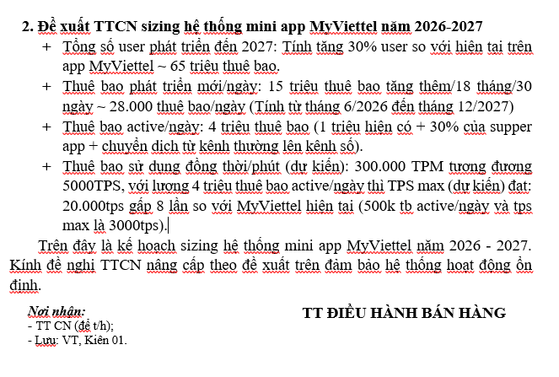
- Thuê bao Active/ngày: 4.000.000 TB
- TPS trung bình: 5.000tps
- TPS peak: 20.000tps
Căn cứ trên các thông tin đó, phía Cloud Ace trao đổi cùng Google và đã đưa ra đề xuất cấu hình như sau:
Email yêu cầu Hãng cung cấp cấu hình đề xuất:
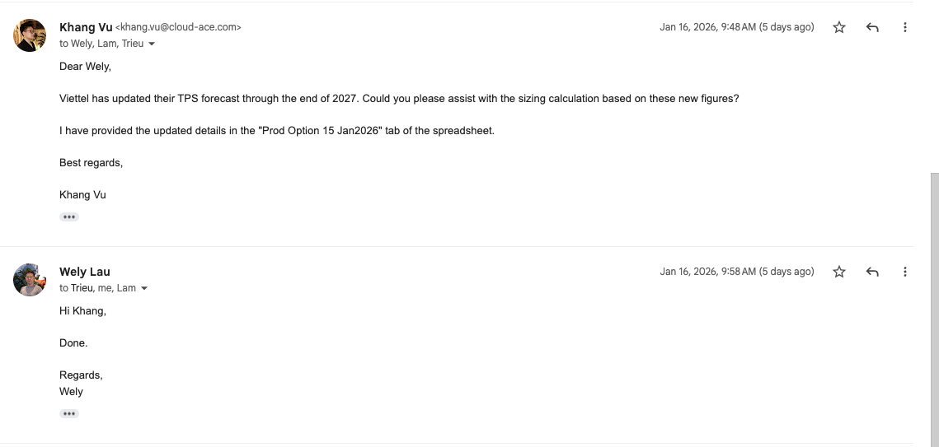
Cấu hình Google đề xuất dựa trên yêu cầu:
- Môi trường production (20,000 TPS):
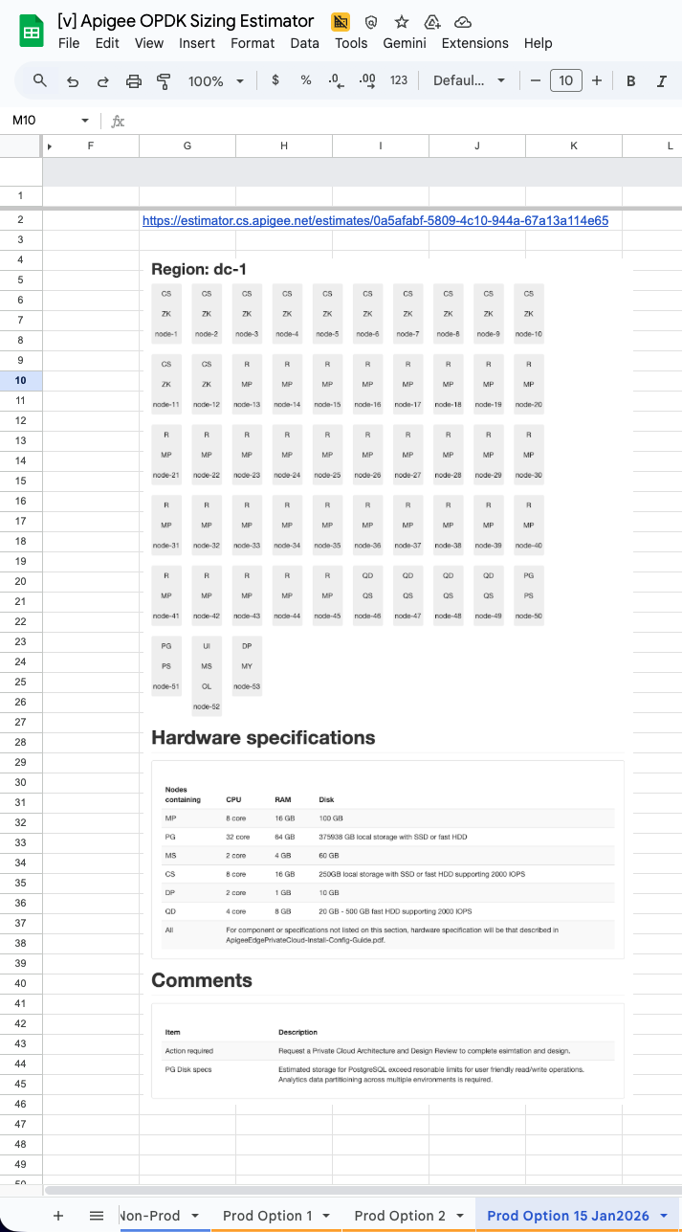
Đề xuất của đối tác khi triển khai Apigee
Hiện tại hệ thống APIGEE lần đầu được triển khai tại trung tâm, cấu hình cũng như kiến trúc hoàn toàn mới nên không thể sử dụng hệ thống nào làm sở cứ, mô hình phụ thuộc vào đề xuất của đối tác.
Đối tác cũng như trung tâm đã thống nhất yêu cầu cho hệ thống mới:
Với TPS trung bình mỗi ngày là 5000 TPS đương đương với lượng request tiếp nhận 432 (5000*60*60*24) triệu request mỗi ngày.
TPS peak lên tới 20,000 TPS
Tổng lượng request: 157 tỷ/năm
Sử dụng SOAP và REST protocols
Phương án đối tác đề xuất là 1 data center cho cụm production:
Môi trường Production (Production + Staging) có HA
TPS tổng: 20,000 TPS
- Production: 20,000 TPS (Peak)

Đây là hệ thống mới lần đầu triển khai, dựa vào yêu cầu phục vụ 157 Tỷ 680 Triệu request trên năm và chịu tải 20,0000 transaction trên mỗi giây, cấu hình đề xuất để có thể đáp ứng được nhu cầu trên với 1 data center và có thể mở rộng thêm thành 2 data center nếu nhu cầu tăng (optional).
 |  |  |  |  | RAM | CPU | DISK | QTY
Non-Production
Production |  |  |  |  | 1062 | 476 | 763,800 | 54
 |  |  |  |  | 1196 | 534 | 766,800 | 54
Production Topologies (Datacenter) |  |  |  |  | Requirement
 |  |  |  |  | RAM | CPU | DISK | QTY
I | DC1 |  |  |  | 1062 | 476 | 778,000 | 54
 | Node 1 - 12 | Cassandra, ZooKeeper |  |  | 18 | 8 | 500 | 12
 | Node 13 - 45 | Router, Message Processor |  |  | 18 | 8 | 500 | 33
 | Node 46 - 49 | Apache QPID, Qpid Server |  |  | 18 | 8 | 500 | 4
 | Node 50 - 51 | Postgres SQL, Postgres Server |  |  | 64 | 32 | 376,000 | 2
 | Node 52 | Edge UI, Message Server, OpenLDAP |  |  | 18 | 8 | 500 | 1
 | Node 53 | Developer Portal, MySQL, New Edge UI |  |  | 18 | 8 | 500 | 1
 | KeyCloak - Không thuộc Apigee | KeyCloak |  |  | 16 | 4 | 500 | 1

Theo Đề xuất, 54 node cho production, 52 node sử dụng để dựng hệ thống, 2 node còn lại sử dụng để dựng db Postgres

Hệ thống | Số lượng server | vCPU | RAM (GB) | Disk (GB)
Production
Apigee system | 51 | 408 | 918 | 25500
KeyCloak | 1 | 4 | 16 | 500
Apigee database | 2 | 64 | 128 | 752,000
Total | 54 | 476 | 1062 | 778,000

- Định cỡ Firewall
- Định cỡ FW MiniApp
- Thông tin đầu vào:
- 1 thuê bao đăng nhập sẽ có 1 request được gọi
- Thời gian trung bình cho mỗi thuê bao khi đăng nhập là 3s
- Dung lượng truy cập trung bình từ ngoài người dùng ngoài internet
Theo kết quả thực tế từ ViettelApp với một user đăng nhập vào các chức năng của hệ thống với chức năng tương đương ta có dung lượng truy cập các chức năng:
Tên chức năng | CCU | Dung lượng trung bình (KB)/1ccu
Thông tin trang chủ | 20000 | 15 KB

- Định cỡ thông lượng FW
Giữa APIGee đến DCN bao gồm các luồng sau:
- Nghiệp vụ giao tiếp nội bộ
Giữa APIGee đến Internet bao gồm các luồng sau:
- Trao đổi người dùng với Web Media, WebService
Tham số đầu vào:
- 1 phiên đăng nhập có 10 bản tin gọi vào CM, Provision, CC, Data, USSD098, Recommend
- Thời gian trung bình cho mỗi phiên đăng nhập là 3s
Tính toán thông lượng FW các site:
 | Số lượng thuê bao đăng nhập |  |  | Ghi chú
 | 20.000
Từ APIGee tới Miniapp | Thông lượng do nghiệp vụ sinh ra  Công thức tính:  T_{NV} = [(số TB login)/(thời gian tb 1 request)*(số bản tin)*(kích thước 1 bản tin)]/1024 |  |  | Nghiệp vụ: 1 request đăng nhập gồm 1 bản 1 bản tin sang MiniApp với dung lượng là 15kb
 |  |  | = (20000/3)*1*15/1024 = 98MB = 784Mbps
Từ MiniApp tới Internet | Thông lượng do người dùng sử dụng sinh ra  Công thức tính:  T_{TC}  = 15 *20000 = 300.000KB ~ 2400 Mbps
Tổng thông lượng |  | 784 + 2400 = 3184 Mbps
Tổng sau dự phòng |  | 3820 Mbps |  | - Dự phòng theo hệ số 1.2
- Định cỡ concurrent session FW
Giữa MiniApp đến DCN bao gồm các luồng sau:
- Giao tiếp nội bộ
Tham số đầu vào:
- Thời gian trung bình cho mỗi phiên login là: 3s
- Thời gian FW tb lưu session: 30s
Bảng: Tính toán số concurrent session FW các site:
 | Số thuê bao truy cập đồng thời |  | Ghi chú
 | 20000 |  | Thuê bao login vào hệ thống tại 1 thời điểm
Từ MiniApp tới DCN | Số concurrent session do Giao tiếp nội bộ sinh ra  Công thức tính:  CS_{GTNB} = (Số phiên giao tiếp nội bộ) |  | - Số phiên giao tiếp nội bộ là = số thuê bao login.
 |  | = 20000
Từ MiniApp tới Internet | Số concurrent session do Giao tiếp nội bộ sinh ra  Công thức tính:  CS_{TC} = (Số lượng người dùng trên các module MiniApp) = 20000
Tổng concurrent session | 20000 + 20000 = 40000
Tổng Sau dự phòng | 48000 |  | - Hệ số dự phòng là 1.2

- Định cỡ thông số New session của FW
Từ MiniApp đến DCN bao gồm:
- Giao tiếp nội bộ
Tham số đầu vào:
- Tổng số người dùng đồng thời 20000
- Thời gian trung bình cho mỗi phiên đăng nhập là 3s
- Thời gian trung bình cho mỗi tính năng trên ứng dụng là 5s
Bảng: Tính toán số concurrent session FW các site:
Năm | Số concurrent session | Ghi chú
Từ MiniApp tới DCN | Số new session/s do phiên đăng nhập sinh ra  Công thức tính:  NS_{i} = (Số thuê bao đăng nhập)/(thời gian tb 1 phiên đăng nhập)
 | = 20000/3 = 3333
Từ MiniApp tới Internet | Số new session/s do người dung tra cứu sinh ra  Công thức tính:  NS_{i} = (Số người dùng)/(thời gian tb 1 request)  = 20000/3 = 3333
Tổng số new session/s | 6666
Tổng Sau dự phòng | 7999 | - Hệ số dự phòng là 1.2

- Bảng tổng hợp y/c Firewall MiniApp sẽ như sau:

 | Kết quả
Firewall MiniApp | - Thông lượng: ≥ 3820 Mbps  - Số concurrent session: ≥ 48000  - New session/s: ≥ 7999

Bảng tính toán số lượng cổng kết nối trên Firewall
STT | Tên loại thiết bị | Số port kết nối mạng DCN | Số port public | Số port kết nối tới internet | Số port kết nối tới Switch | Tổng số port
1 | Firewall | 2 | 2 | 2 | 6 | 12
Do yêu cầu kết nối tới DCN, INTERNET sử dụng giao diện 10Gbps nên yêu cầu 2 port 10Gbps dự phòng 1 port 10Gbps, 2 port 1Gbps dự phòng 1 port 1Gbps
- Đề xuất đầu tư cấu hình cụ thể của FW đề xuất như sau:
Tên thiết bị | Đặc tính kỹ thuật | Số lượng
Firewall MiniApp | - Số lượng cổng điện: ≥ 12 port tốc độ >=1Gbps trong đó 2 port SFP 10Gbps + 2 dây quang và 2 tranceiver , 4 port SFP 1Gbps + 4 dây quang và 4 tranceiver  - Thông lượng xử lý tối đa ≥ 3820 Mbps  - Số phiên (session) đồng thời ≥ 48000  - Số phiên tạo mới trên giây ≥ 7999  - Chế độ dự phòng: Active – Active  - Hỗ trợ giao thức SNMP v1, v2, v3  - 2 nguồn Điện áp: 100-240 VAC | 02

- Định cỡ thiết bị cân bằng tải
Thông lượng 2 chiều:
T_{TC} = Thông lượng truy cập trang chủ viettel.vn
= 268 *5000 =1340000KBps = 1308Mbps

Hệ thống | Kết quả theo lý thuyết | Ghi chú
Tổng thông lượng | >=1094 Mbps
Băng thông / 1 port  hướng public | 1094 Mbps
Concurrent session | 40000*1.2=48000
New session | 5000

- Bảng tính toán số cổng trên 1 Load balancer (đảm bảo dự phòng)
STT | Tên loại thiết bị | Số port  1Gbps
1 | Load balancer | >=5
- Đề xuất cấu hình LB

Tên thiết bị | Cấu hình | Số lượng
Loadbalancer | - Thông lượng của thiết bị >= 1094Mbps  - Số lượng giao diện: >= 5 port 1Gbps  - Số session tối đa đồng thời >= 3M  - Số session mới khởi tạo/s >= 500  - Sử dụng được tính năng HA (Active/Active)  - 2 Nguồn xoay chiều, dây nguồn chuẩn C13-C14 | 02

V. Tổng hợp đề xuất thiết bị
STT | Phân hệ | Cấu hình | Số lượng | Ghi chú
Production
1 | Apigee server | CPU (vCPU) = 8  RAM (GB) = 18  Disk (GB) = 500 | 51 | Active - Active
2 | Apigee database | CPU (CINT) = 32  RAM (GB) = 64  Disk (GB) = 376,000 (dùng NAS) | 2 | Active - standby
3 | KeyCloak | CPU (vCPU) = 4  RAM (GB) = 16  Disk (GB) = 500 | 1 | Quản trị CMS không cần dự phòng
4 | Loadbalancer | - Thông lượng của thiết bị >= 1094Mbps  - Số lượng giao diện: >= 5 port 1Gbps  - Số session tối đa đồng thời >= 3M  - Số session mới khởi tạo/s >= 500  - Sử dụng được tính năng HA (Active/Active)  - 2 Nguồn xoay chiều, dây nguồn chuẩn C13-C14 | 02

